2026 NASA Challenge
타겟 예측 모델링 결과 보고서

AlphaSignal

2026. 07.

목차
목차 2
1. 프로젝트 목적 및 개요 3
1.1 배경 및 목적 3
1.2 대상 타겟 정의 3
1.3 평가 지표 3
2. 데이터 및 방법론 3
2.1 데이터 개요 3
2.2 전처리 3
2.3 변수 선택 전략 4
2.4 파생변수 (Feature Engineering) 4
2.5 모델링 4
3. 타겟별 최종 결과 4
3.1 실채점 확정 결과 (전체 최고 267.16점) 4
4. 타겟별 특성 분석 및 시행착오 6
4.1 T_A001 (보험) 6
4.2 T_B001 (주거/구독) 6
4.3 T_C001 (교육) 6
4.4 T_D001 (여행) 7
4.5 T_E001 (라이프스타일) 8
4.6 T_F001 (모빌리티) 8
4.7 공통 교훈 10
5. 대회 종료 후 인사이트 10
5.1 상위권 팀 벤치마킹 10
6. 종합 요약 11
6.1 최종 성과 11
6.2 향후 과제 11

1. 프로젝트 목적 및 개요

1.1 배경 및 목적
본 프로젝트는 사내 데이터 분석 경진 대회로, 신용정보 데이터를 기반으로 6개 업종 영역(보험, 주거/구독, 교육, 여행, 라이프스타일, 모빌리티)에 반응 가능성이 높은 고객군을 선별하고 우선순위를 판단하는 데 활용 가능한 예측 모델을 구축하고자 하였다.

1.2 대상 타겟 정의
- T_A001 (보험)
- T_B001 (주거/구독)
- T_C001 (교육)
- T_D001 (여행)
- T_E001 (라이프스타일)
- T_F001 (모빌리티)

1.3 평가 지표
Final Score = 0.6 × Macro AP(Average Precision) + 0.4 × Macro F1

2. 데이터 및 방법론

2.1 데이터 개요
- 학습 데이터: nasa_26_dev… (154,972행 × 1,568개 원본 변수)
- 제출 데이터: nasa_26_submit…(38,743행)

2.2 전처리
999999991~999999999 등 특이값 및 결측 데이터를 _missing_flag으로 분리하고, 원본 값은 NaN으로 대체하는 Sentinel 전처리를 적용하였다. 카드 보유 수가 극소수인 경우를 나타내는 low_card_flag를 별도 파생하여, 특히 타겟 A·D·E에서 유의미한 개선 효과를 확인하였다.

2.3 변수 선택 전략
LightGBM 기반 Gain Importance 상위 30개 변수(Top30)를 각 타겟의 핵심 변수로 채택하였다. IV/KS/Gini 등 스코어카드 방식의 통계적 변수 선정 기법도 병행 검토하였으나, 실측 결과 Top30(모델 기반 선정) 대비 예측 성능이 낮아 최종 채택에서 제외하였다.

2.4 파생변수 (Feature Engineering)
Top30 변수 중 연도별 시계열(_21~_24, 25년 기준값 포함)이 존재하는 변수 그룹에 대해 평균(mean), 표준편차(std), 최대/최소(max/min), 증감(diff), 증가율(growth) 등 6종 연도형 파생변수를 생성하는 방식이 가장 안정적인 성능 개선을 보였다. 이 외 다양한 방식(랭크 변환, 교호작용, 델타, 타겟인코딩, 금융/자산 지수, 비트패턴 등)을 실험하였다.

2.5 모델링
- 기본 알고리즘: LightGBM, CatBoost (5-Fold 교차검증, 가중 평균 앙상블)
- 추가 검증: XGBoost를 포함한 3-모델 앙상블 실험
- 서로 다른 Feature Engineering 전략의 대규모 변수(868~981개) 모델 5종 앙상블

3. 타겟별 최종 결과

3.1 실채점 확정 결과 (전체 최고 267.16점)
타겟 | 영역 | 채택 방법론 | AP | F1 | 최고 SCORE
T_A001 | 보험 | Top30 + low_card_flag | 0.1774 | 0.2448 | 204.36
T_B001 | 주거/구독 | 팀원 별도 파이프라인 | 0.3133 | 0.3551 | 330.00
T_C001 | 교육 | 팀원 별도 파이프라인 | 0.3732 | 0.4063 | 386.42
T_D001 | 여행 | 5-모델 Forward Ensemble (base/target_fe/rank100_fe/all_fe) | 0.1603 | 0.2235 | 185.58
T_E001 | 라이프스타일 | Top30(Gain Importance 상위 30개) | 0.2948 | 0.3549 | 318.84
T_F001 | 모빌리티 | Top30(Gain Importance 상위 30개) | 0.1505 | 0.2186 | 177.78

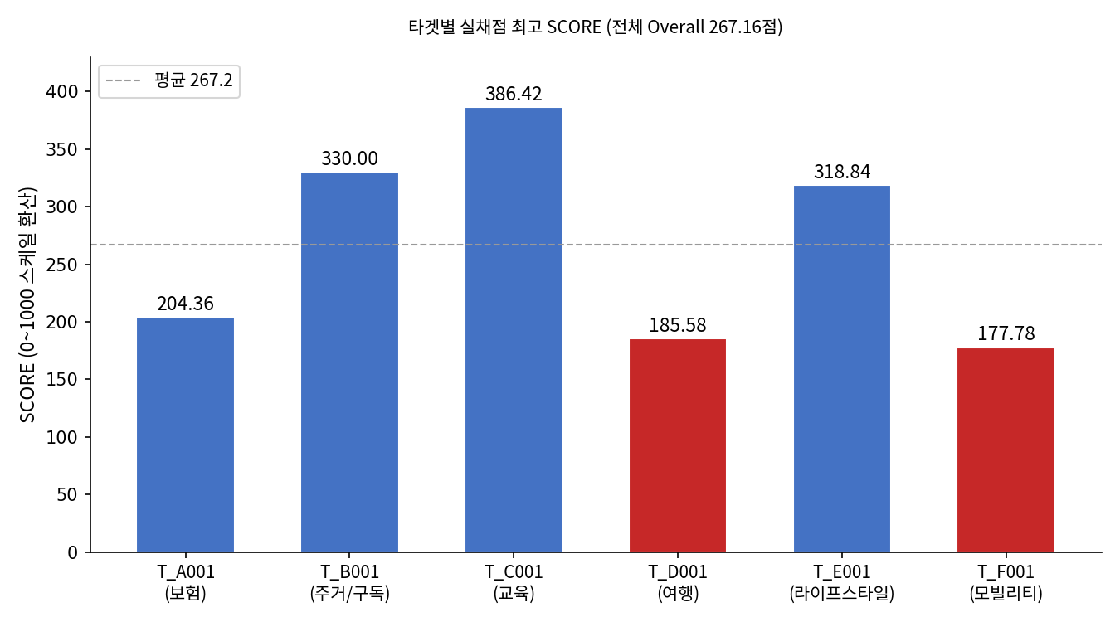
[그림 1] 타겟별 실채점 최고 SCORE 비교

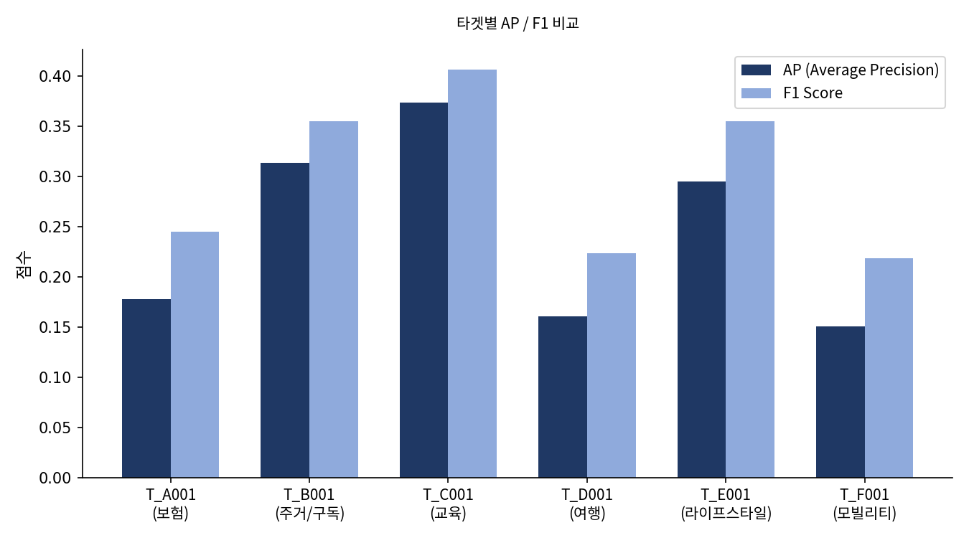
[그림 2] 타겟별 AP / F1 비교

4. 타겟별 특성 분석 및 시행착오

4.1 T_A001 (보험)
특성
- 양성 비율 6.35%로 중간 수준
- 데이터 특이값(999999991~993, 카드 보유 극소수 고객)이 상당 비중 존재하며, 이를 나타내는 low_card_flag가 강함
결론
A는 '단순 변수 + 명확한 특이값 신호'만으로 충분한 성능이 나오는 영역으로, 추가적인 변수 확장보다 특이값 처리가 핵심이었다.

4.2 T_B001 (주거/구독)
특성
- 양성 비율 9.89%로 6개 타겟 중 가장 높은 편으로 상대적으로 신호가 강함
결론
전처리를 그대로 적용했을 때 오히려 성능이 저하되는 경향이 확인되어, B/C 영역은 A/D/E/F와 다른 전처리 전략이 필요함을 시사한다. 실채점 330.00점으로 안정적인 상위권 성능을 보이고 있다.

4.3 T_C001 (교육)
특성
- 양성 비율 6.44%. 6개 타겟 중 가장 높은 실채점 SCORE(386.42)를 기록한 영역
결론
6개 타겟 중 가장 안정적으로 높은 성능을 보여 별도의 추가 실험 우선순위는 낮게 설정하였다.

4.4 T_D001 (여행)
특성
- 양성 비율 4.72%로 낮은 편이며, 해외소비(CF1231206)라는 비교적 명확한 직접 신호가 존재
- 연령대별 발생률이 30~40대에서 정점을 이루는 역U자형 비선형 패턴 확인
- 거주 안정성(EH0001601, 자택정보 등록 경과일수)이 상위 중요 변수로 확인되어 '정착 여부'가 여행 소비와 유의미한 관계를 가짐
시행착오
- 대규모 모델(868~981개 변수)을 Forward Ensemble로 결합한 방식이 실채점 기준 최고 성능(185.58) 달성
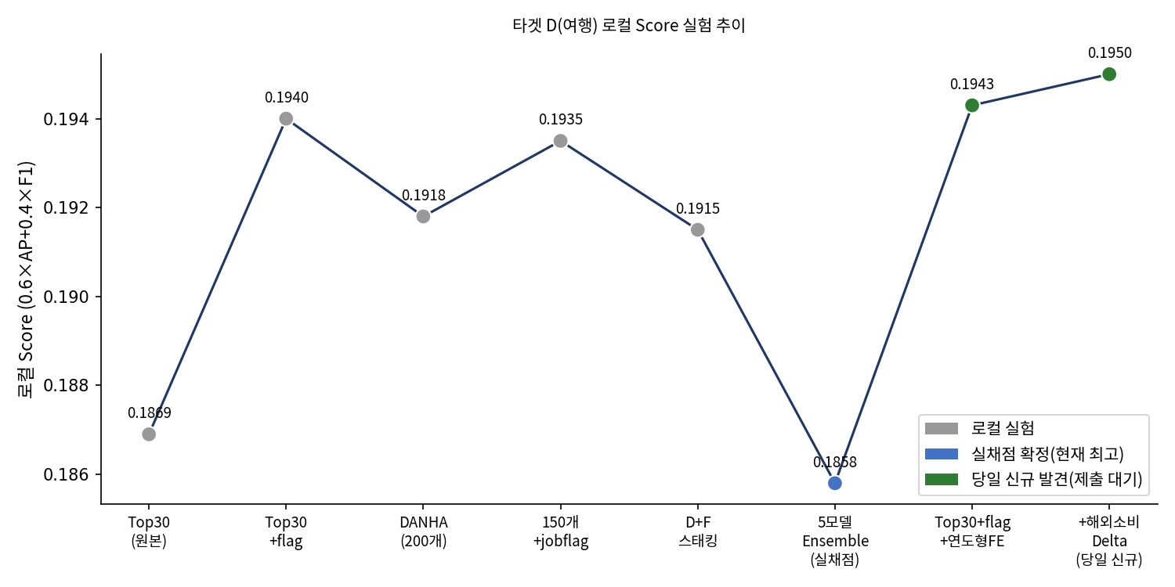
[그림 3] 타겟 D(여행) 로컬 Score 실험 추이

4.5 T_E001 (라이프스타일)
특성
- 양성 비율 8.09%로 비교적 신호가 강한 영역. 성별(AS0000140) 변수의 기여도가 다른 변수 대비 압도적으로 높게 나타나 인구통계적 특성이 중심이 되는 타겟
결론
추가 파생변수 시도는 모두 개선 실패, Top30 원본을 그대로 유지하는 것이 최적 기준선으로 확인되었다.

4.6 T_F001 (모빌리티)
특성
- 양성 비율 4.20%로 6개 타겟 중 가장 낮아 표본 부족에 따른 과적합 위험이 큼
- 모빌리티 관련 업종 세부 컬럼(주유/충전/주차/하이패스 등)이 원 데이터셋에 존재하지 않아, 카드소비 및 인구통계 변수로 간접 추정해야 하는 근본적 한계가 있음

시행착오
- 변수 확장(100~200개), 금융 배경(LA/CL/LC) 변화량, 이동성 지수(거주기간 대비 소비), 렌탈/리스/할부 208개 변수 전수 투입, 불균형 처리XGBoost 포함 앙상블 등 총 15종 이상의 전략시도
- 렌탈/리스/할부 계열 208개 변수 전수 조사 결과, 대부분이 이미 Top30 기반 연도형 파생변수 포함

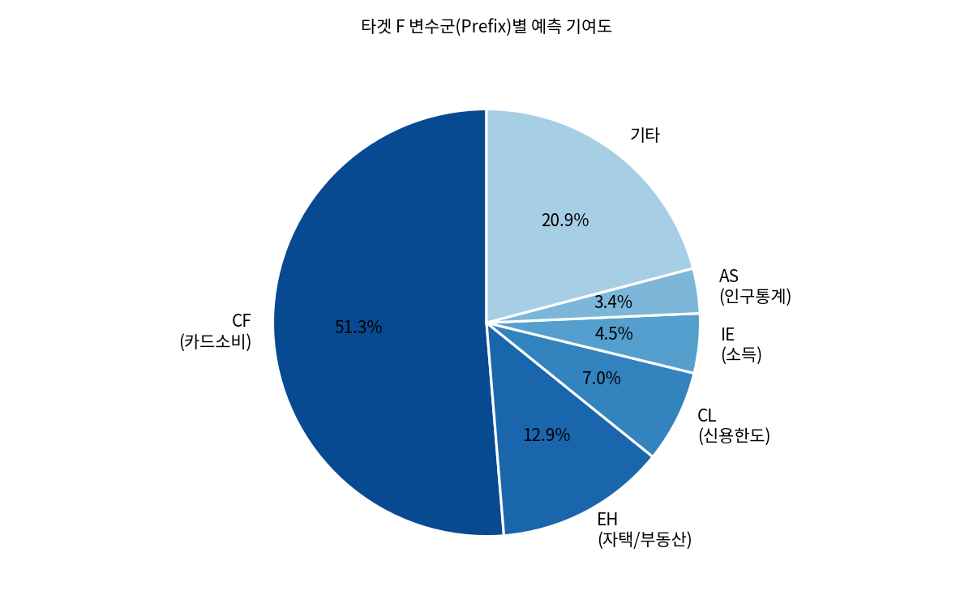
[그림 5] 타겟 F 변수군 별 예측 기여도 — 카드소비(CF) 계열이 절반 이상 차지
결론
F는 6개 타겟 중 가장 예측이 어려운 영역으로, 원 데이터셋에 직접적인 모빌리티 신호가 부족한 근본적 한계가 확인되었다. Top30 + 연도형 파생변수 조합이 사실상 최적 기준선이며, 추가 변수 투입은 대부분 노이즈로 작용함이 반복적으로 확인되었다.

4.7 공통 교훈
- 변수 개수 확대(Top100~200) 및 무분별한 파생변수 추가의 단순 확장보다 정교한 소수 변수 선별이 유효
- 서로 다른 Feature Engineering 전략을 취한 복수 모델의 앙상블이 단일 대량변수 모델보다 안정적인 개선을 제공
- 동일 코드라도 모델 파라미터 및 파생변수 파이프라인 설정 차이가 결과 재현성에 유의미함

5. 대회 종료 후 인사이트

5.1 상위권 팀 벤치마킹
대회 종료 후 상위권 팀의 발표를 통해, 저희 팀의 접근과의 핵심적인 차이를 확인하였다.
팀 | 핵심 전략 | 비고
1위 | 원본 변수(1,568개)를 그대로 쓰지 않고, 타겟 관점으로 재해석한 파생변수 637개를 체계적으로 설계·투입 (시간변화 405개, 수기설계 106개, 도메인/재무 70여개, 채무불이행 33개, 연체 13개 등) | 총 2,205개 → 정리 후 1,969개 후보
2위  (여행 타겟 1위) | 1·3·6·12개월 다중 시간축으로 소비 패턴을 분해하고, 여름/겨울 계절성 비율을 변수화 — '매년 여름 해외여행을 가는 사람' 같은 반복적 행동 패턴 포착 | 연 단위 비교보다 세밀한 시간축이 핵심
저희팀도 추세 파생변수와 Train 기준 Rank 변환 등 유사한 방향으로 접근했으나, 상위권 팀은 '시간축을 더 세밀하게 쪼개고', '비율·집단비교 변수를 범주화하여 체계적으로 설계'하는 데 있어 한 단계 더 깊이 들어갔다는 차이가 있었다.

5.2 회고
상위권 팀 전략과 본 프로젝트의 과정을 비교하여, 구체적인 개선 방향을 아래와 같이 정리하였다.
- ① 피처 엔지니어링의 폭 확장: 변수 개수를 늘리는 실험(Top30→50→100→200)에 머물지 않고, 시간변화·비율·집단비교·연체/채무불이행 등 범주를 나누어 체계적으로 파생변수를 설계했어야 함
- ② 시간축을 더 세밀하게: 연 단위(전년 대비) 비교에 머물지 않고 1·3·6·12개월 등 다중 시간축과 계절성 비율을 모든 시간 민감 도메인(여행-계절, 교육-학기, 모빌리티-주말/평일, 라이프-명절)에 동일하게 적용했어야 함
- ③ 동질집단 대비 변수 추가: 소득 대비 소비, 유사 연령대 평균과의 차이, 신용점수 내 순위 같은 '또래 집단 대비 상대값' 변수가 부족했음. 절대값보다 집단 내 상대적 위치가 더 강한 신호일 수 있다는 점을 더 적극적으로 활용했어야 함

6. 종합 요약

6.1 최종 성과
AlphaSignal 팀은 6개 타겟에 대한 예측 모델링을 통해 실채점 기준 267.16점(Macro AP 0.2449, Macro F1 0.3005)을 확보하였다.

6.2 향후 과제
- 타겟 D, F에 대해 대회 종료 후 발견한 개선 로직(연도형FE + 해외소비 Delta / 원본 설정 복원)의 실채점 제출 및 검증
- 다중 모델 Forward Ensemble을 타겟 F에도 확장 적용하는 방안 검토
- 상위권 팀 벤치마킹에서 확인한 범주형 파생변수 설계(시간축 세분화, 집단비교 변수)를 차기 유사 과제에 적용

